ЗОШ І-ІІІ ст. смт Люблинець
2010-2011 н. р.

Тиждень української мови і літератури

Конкурс читців творів Лесі Українки та Т. Г. Шевченка. Презентація власних творчих робіт

«Жінки у житті та творчості Т.Г. Шевченка»
- літературна вітальня

Гурська Р.Л.
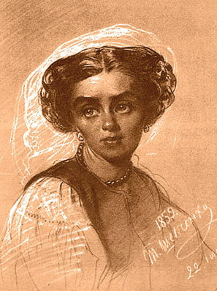
В Нестайко «Тореадори з Васюківки». Вступний урок у 6-А класі

Яцук Т.П.
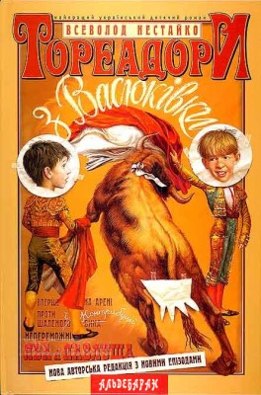
Конкурс малюнків
«Дивосвіт очима дітей»

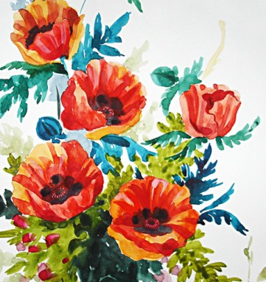

Виставка стінних газет

Екскурсія у садибу-музей Лесі Українки у с. Колодяжне

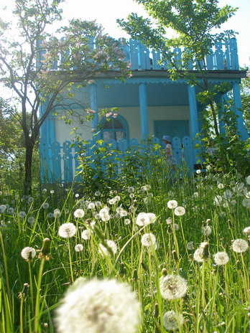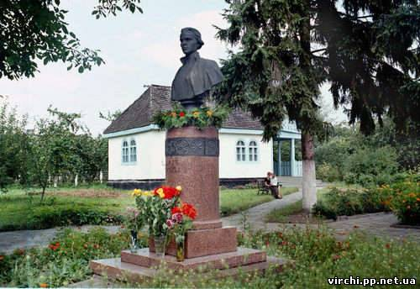

Виховна година, присвячена життю і творчості Лесі Українки

Панасюк Л.В.
